KL 6C
WTOREK 31.03. br

Nr | Wtorek
1. | -
2 | godz. wych.
3 | matematyka
4 | j. polski
5 | wf
6 | religia

GODZ. WYCH.
Temat: Jak się uczyć, żeby się nauczyć?
Proszę wykorzystać informacje z linku:
https://www.youtube.com/watch?v=gf9OKC6G2Mc
https://www.youtube.com/watch?v=FMPzM1HbbwI – jak tworzyć mapy myśli, które ułatwiają zapamiętywanie
dla chętnych: Jak stworzyć mapę myśli? Mapa myśli w nauce języków: https://www.youtube.com/watch?v=jyQL5DzJHRE
Proszę odezwijcie się i prześlijcie mi odpowiedzi (całymi zdaniami :D)
na następujące pytania na adres aniadyrcz@interia.pl piszcie szczerze!!!
- Jak sobie radzisz ze zdalnym nauczaniem?
- Jakie masz możliwości połączenia się z Internetem (komputer/laptop czy tablet)
- Z czym masz największe trudności?
- Czy uzupełniasz notatki i pracujesz systematycznie ☺ ??
Już niedługo zapoznam Was z nową platformą edukacyjną
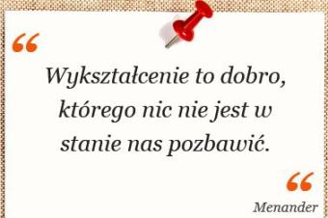 POZDRAWIAM

MATEMATYKA
Temat: Zapisywanie wyrażeń algebraicznych – ćwiczenia.
- Obejrzyj film
https://www.youtube.com/watch?v=mqhlhm5U3qs

- Zapisz w zeszycie

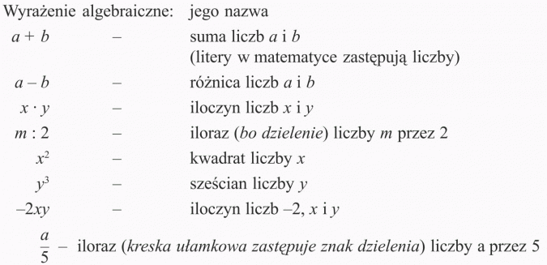

- Podręcznik str. 180 zad. 4, str. 181 zad. 8
Zeszyt ćwiczeń str. 88 zad.7, str. 89 zad. 9, 10, 11 – chętne osoby mogą zrobić wszystkie zadania ze str. 88 i 89

JĘZYK POLSKI
Temat: Jaką historię opowiedział Wojski w swoim koncercie? A. Mickiewicz: „Pan Tadeusz” (fragmenty).
- Przypomnijcie sobie informacje o Adamie Mickiewiczu i jego utworze pt. „Pan Tadeusz”. Przepiszcie lub wydrukujcie notatkę i wklejcie do zeszytu:

- Adam Mickiewicz ( 1798 – 1855) – wybitny poeta epoki romantyzmu, Urodził się na Litwie, studiował w Wilnie. Za udział w organizacjach studenckich został skazany przez władze carskie na wygnanie w głąb Rosji. W 1829 r. przedostał się na Zachód Europy i zamieszkał na stałe we Francji. Jego dzieła mają patriotyczną wymowę. Nawiązują do cierpienia narodu polskiego pod zaborami („Dziady”
cz. III), do powstania listopadowego ( „Reduta Ordona”, Śmierć Pułkownika”). Inne utwory wyrażały idee epoki romantyzmu: ballady, np. „Świtezianka”, „Sonety krymskie” czy dramat „Dziady” cz. II. Najważniejszy utwór poety to „Pan Tadeusz”, uznany za epopeję narodową. Dzieło zostało wydane w 1834 r. Autor z wielkim pietyzmem opisał w nim życie mieszkańców Soplicowa, kultywujących szlacheckie obyczaje, a zarazem patriotów gotowych do walki za ojczyznę.
- Jednym z ważnych zwyczajów w życiu szlachty było polowanie. W księdze IV pt. „Dyplomatyka i łowy” poeta opisuje polowanie na niedźwiedzia. Po udanych łowach Wojski, który był mistrzem ceremonii, gra na rogu wspaniały koncert, odtwarzający przebieg polowania.

Prezentacja na temat życia i twórczości A. Mickiewicza:
https://www.youtube.com/watch?v=J3yTj9Futu0

- Przeczytajcie tekst ze str.201-202. ( z przypisami)
- Posłuchajcie recytacji tego fragmentu:
https://www.youtube.com/watch?v=A1nVqPwxXNI

- Posłuchajcie muzyki Wojciecha Kilara do filmu pt. „Pan Tadeusz”. Napiszcie, jakiego zabiegu dokonał kompozytor, aby oddać echo? Zapisz w zeszycie odpowiedź.

https://www.youtube.com/watch?v=35r8qKXjgRA
Ilustracja do tekstu:
https://pl.wikipedia.org/wiki/Pan_Tadeusz#/media/Plik:Stanis%C5%82aw_Mas%C5%82owski_(1853-1926)_Koncert_Wojskiego_Mickiewicz_Pan_Tadeusz.JPG

Zadanie
Uzupełnij kartę pracy ( na czwartek ):

Karta pracy

Koncert Wojskiego
1. Uporządkuj punkty planu koncertu Wojskiego.
□ Oklaski słuchaczy.
□ Echo i muzyka.
□ Historia łowów opowiedziana dźwiękami rogu.
□ Pierwsze dźwięki muzyki.
□ Opis rogu Wojskiego.
□ Odgłosy zwierząt.
□ Zdziwienie strzelców.

2. Co się działo, gdy Wojski zaczynał grać na rogu? Wpisz w puste miejsca podane wyrażenia. Pamiętaj o zachowaniu właściwej kolejności.
odgłosy zwierząt, zdziwienie strzelców, echo i muzyka, oklaski słuchaczy, historia łowów opowiedziana dźwiękami rogu
Dźwięki rogu | Wywołane obrazy
1. Pierwsze dźwięki rogu
1. Pierwsze dźwięki rogu | Historia łowów opowiedziana dźwiękami rogu.
2. Drugie zadęcie w róg
3. Gra na rogu po raz trzeci | Echo i muzyka.

Wychowanie fizyczne –dziewczyny i chłopaki też
Temat: Robimy zdrową sałatkę
Mam nadzieję, że realizując moje zadanie dowiadujecie się ciekawych informacji o warzywach i owocach. Wiecie już że zawierają mnóstwo cennych dla naszego organizmu witamin i minerałów.
Proponuję na zadanie domowe zrobić sałatkę z ulubionych /dostępnych warzyw i owoców.
Sałatka z warzyw będzie świetna do obiadu (pomożecie mamie).
Pamiętajcie, że niektóre witaminy rozpuszczają się w tłuszczach, więc jest on niezbędny.
Sałatka ma być „zdrowa” więc majonez zastąpcie np. jogurtem.
Możecie przygotować również dresing: oliwa /olej+sok z cytryny+ trochę musztardy+ trochę miodu+sól, pieprz. (to moja propozycja)
Na deser zróbcie sałatkę owocową –ulubione owoce trzeba pokroić w kostkę, dodać sok z cytryny, trochę miodu + ulubione pestki dyni /słonecznika/siemię lniane/sezam/lub orzechy-skarbnice cennych tłuszczy. Można nałożyć kleks jogurtu jako źródło białka

Czekam na wasze domowe zadanie czyli ulubione przepisy….
☺
Po zadaniu kulinarnym -rozruch
- https://www.youtube.com/watch?v=N1zTPfkM7f8

RELIGIA
Temat: Eucharystia i jej części
- https://www.youtube.com/watch?v=fckBkBZAN1Y
- https://docer.pl/doc/xss1c0x (aby zobaczyć zdjęcie wciskamy nie jestem robotem ) analizujemy poszczególne części Mszy Świętej
- Wykonujemy ćwiczenie: https://learningapps.org/9905051
- https://www.youtube.com/watch?v=v6u6ULPY2ZI do obejrzenia i napisz w kilku zdaniach czym dla ciebie jest Eucharystia

